全民健康保險保險對象投保申報表  表號：承表□C □D □E □F □G □H (本表專供第一至第三類被保險人的投保單位填用) |  |  |  |  |  |  |  |  |  |  |  |  |  |  |  |  |  |  |  |  |  |  |  |  |  |  |  |  |  |  |  |  |  |  |  |  |  |  |  |  | 收 件 章 |  |  |  |  |  |  | 分區業務組 |  |  |  |  | 業務組
 |  |  |  |  |  |  |  |  |  |  |  |  |  |  |  |  |  |  |  |  |  |  |  |  |  |  |  |  |  |  |  |  |  |  |  |  |  |  |  |  |  |  |  |  |  |  |  | 民國 |  |  |  |  | 年 |  |  |  | 月 |  |  |  | 日 | 申報
投保單位代號 |  |  |  |  |  |  |  |  |  |  |  |  |  |  |  |  |  |  |  |  |  |  |  |  |  |  |  |  |  |  |  |  |  |  |  |  |  |  |  |  |  |  |  |  |  |  |  | 民國 |  |  |  |  | 年 |  |  |  | 月份第 |  |  |  |  |  | 號  表
投保者  (打V) |  | 被 保 險 人 |  |  |  |  |  |  |  |  |  |  |  |  |  |  |  |  |  |  |  |  |  |  |  |  |  |  | 相 關 眷 屬 |  |  |  |  |  |  |  |  |  |  |  |  |  | 投保單位填寫  合於投保條件  原因(詳見說明七、八) |  |  |  |  |  |  |  |  |  |  |  |  | 核定生效日期 (健保署填寫)
本  人 | 眷  屬 | 姓 名 | 國民身分證統一編號  (居留證號碼） |  |  |  |  |  |  |  |  |  |  |  |  |  |  |  |  |  | 雇  主  加  保  請  打  v | 專請  技依  自備  行註  執三  業填  者寫 | 投保金額  (元)  (詳說明四、五) |  |  |  |  |  | 姓 名 | 國民身分證統一編號  (居留證號碼) |  |  |  |  |  |  |  |  |  | 稱  謂 | 代  號
 |  |  |  |  |  |  |  |  |  |  |  |  |  |  |  |  |  |  |  |  |  |  |  |  |  |  |  |  |  |  |  |  |  |  |  |  |  |  |  |  |  |  |  |  |  |  |  |  |  |  |  |  |  |  |  | 年 |  |  |  | 月 |  | 日
 |  |  |  |  |  |  |  |  |  |  |  |  |  |  |  |  |  |  |  |  |  |  |  |  |  |  |  |  |  |  |  |  |  |  |  |  |  |  |  |  |  |  | 原因 | 詳 見  說明七
 |  |  | 出生年月日(民前出生者請加「-」) |  |  |  |  |  |  |  |  |  |  |  |  |  |  |  |  |  |  |  |  |  |  |  |  |  |  | 出生年月日(民前出生者請加「-」) |  |  |  |  |  |  |  |  |  |  |  |  | 原因 | 年滿二十歲卑親屬加保原因代號  (詳見說明八)
 |  |  |  |  |  |  |  | 年 |  |  |  |  |  | 月 |  |  |  |  |  | 日 |  |  |  |  |  |  |  |  |  |  |  |  | 年 |  |  | 月 |  |  | 日 |  |  |  | 日  期 |  |  |  |  | 年 |  |  | 月 |  |  | 日
 |  |  |  |  |  |  |  |  |  |  |  |  |  |  |  |  |  |  |  |  |  |  |  |  |  |  |  |  |  |  |  |  |  |  |  |  |  |  |  |  |  |  | 原因 | 詳 見  說明七
 |  |  | 出生年月日(民前出生者請加「-」) |  |  |  |  |  |  |  |  |  |  |  |  |  |  |  |  |  |  |  |  |  |  |  |  |  |  | 出生年月日(民前出生者請加「-」) |  |  |  |  |  |  |  |  |  |  |  |  | 原因 | 年滿二十歲卑親屬加保原因代號  (詳見說明八)
 |  |  |  |  |  |  |  | 年 |  |  |  |  |  | 月 |  |  |  |  |  | 日 |  |  |  |  |  |  |  |  |  |  |  |  | 年 |  |  | 月 |  |  | 日 |  |  |  | 日  期 |  |  |  |  | 年 |  |  | 月 |  |  | 日
 |  |  |  |  |  |  |  |  |  |  |  |  |  |  |  |  |  |  |  |  |  |  |  |  |  |  |  |  |  |  |  |  |  |  |  |  |  |  |  |  |  |  | 原因 | 詳 見  說明七
 |  |  | 出生年月日(民前出生者請加「-」) |  |  |  |  |  |  |  |  |  |  |  |  |  |  |  |  |  |  |  |  |  |  |  |  |  |  | 出生年月日(民前出生者請加「-」) |  |  |  |  |  |  |  |  |  |  |  |  | 原因 | 年滿二十歲卑親屬加保原因代號  (詳見說明八)
 |  |  |  |  |  |  |  | 年 |  |  |  |  |  | 月 |  |  |  |  |  | 日 |  |  |  |  |  |  |  |  |  |  |  |  | 年 |  |  | 月 |  |  | 日 |  |  |  | 日  期 |  |  |  |  | 年 |  |  | 月 |  |  | 日
 |  |  |  |  |  |  |  |  |  |  |  |  |  |  |  |  |  |  |  |  |  |  |  |  |  |  |  |  |  |  |  |  |  |  |  |  |  |  |  |  |  |  | 原因 | 詳 見  說明七
 |  |  | 出生年月日(民前出生者請加「-」) |  |  |  |  |  |  |  |  |  |  |  |  |  |  |  |  |  |  |  |  |  |  |  |  |  |  | 出生年月日(民前出生者請加「-」) |  |  |  |  |  |  |  |  |  |  |  |  | 原因 | 年滿二十歲卑親屬加保原因代號  (詳見說明八)
 |  |  |  |  |  |  |  | 年 |  |  |  |  |  | 月 |  |  |  |  |  | 日 |  |  |  |  |  |  |  |  |  |  |  |  | 年 |  |  | 月 |  |  | 日 |  |  |  | 日  期 |  |  |  |  | 年 |  |  | 月 |  |  | 日
投保單位名稱：  單位圖記  或  印信  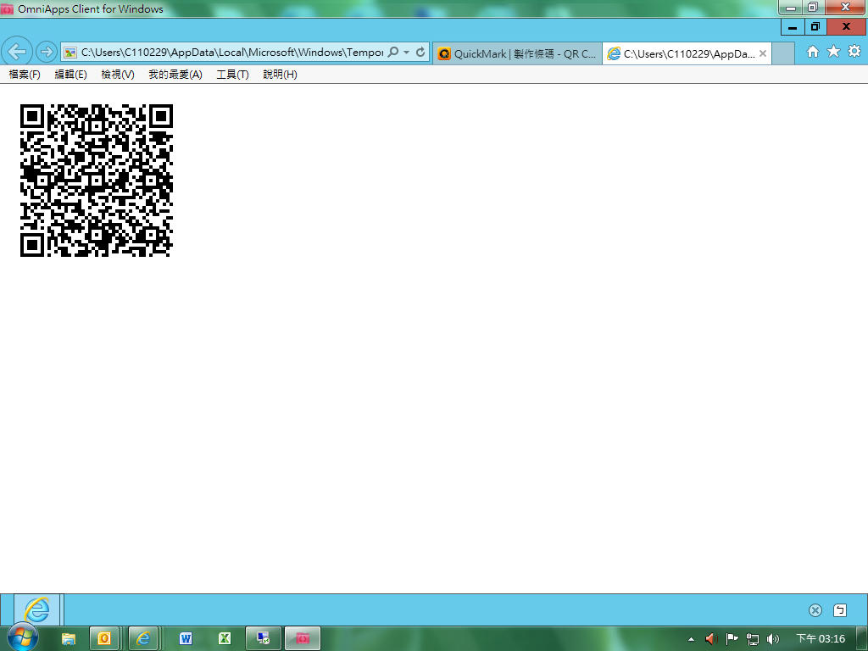  填表範例  通 訊 地 址：  電 話：  負 責 人： （印章） 經 辦 人： （印章）  一、首次參加健保者（如新生嬰兒、新聘外籍勞工），請另填「請領健保卡申請表」，申請健保卡。  二、請於受僱員工到職或會員入會3日內，為員工或會員辦理投保，並提醒員工或會員為眷屬一併申請投保。  三、專技自行執業者：被保險人係會計師、律師、建築師、醫師、牙醫師、中醫師自行執業者，請填「3」；其他專技人員請填「4」。  四、填表時，請參閱背面說明。 |  |  |  |  |  |  |  |  |  |  |  |  |  |  |  |  |  |  |  |  |  |  |  |  |  |  |  |  |  |  |  |  |  |  |  |  |  |  | 健保署填用
 |  |  |  |  |  |  |  |  |  |  |  |  |  |  |  |  |  |  |  |  |  |  |  |  |  |  |  |  |  |  |  |  |  |  |  |  |  |  | 受理 |  |  |  |  |  |  |  | 資料  鍵錄 |  |  |  |  |  |  |  | 資料  校對
歸 檔
批頁號
全民健康保險保險對象投保申報表
備註
(本表專供第一至第三類被保險人的投保單位填用)

黏貼裝訂請勿超過此裁切線 | 填表說明：  一、本表供第一類至第三類被保險人及其眷屬辦理投保時填用，請影印1份留存備查。  二、被保險人及其眷屬同時投保時，請分別各填一列；投保者是眷屬時，亦需填寫被保  險人基本資料。  三、全民健康保險保險效力自合於投保條件之當日零時起生效。  四、全民健康保險被保險人之薪資高於勞工保險「投保薪資分級表」最高級為高者，仍  應按「全民健康保險投保金額分級表」實際級數申報。  五、全民健康保險之投保金額不得低於勞工保險之投保薪資。  六、眷屬稱謂代號請依下列規定填寫：  七、「合於健保投保條件」之「原因」欄請詳列，如到職、任職、復職、入會、新生嬰  兒、結婚、收養、改變身分投保、更換所依附之被保險人、入境及跨親等（眷屬稱  謂欄代號4-p者）等。  八、年滿二十歲二親等內直系血親卑親屬：如子女、孫子女、外孫子女，以眷屬身分投  保時請依所列英文符號加註於「合於健保投保條件」之「年滿二十歲卑親屬加保原  因」欄內：  九、本表請以掛號郵寄（請將掛號執據貼於存底聯保存）或派人專送。  健保承保專用表格郵寄單位及地址 | 請貼足  郵票  掛號郵寄  -  單位地址：  單位名稱：  電 話：  投保單位代號：  -  衛生福利部中央健康保險署 業務組啟 | 黏貼裝訂請勿超過此裁切線
  代號 | 1 | 2 | 3 | 4 | 5 | 6 | 7 | 8 | 9 | p
  稱謂 | 配偶 | 父母 | 子女 | 祖父母 | 孫子女 | 外祖父母 | 外孫子女 | 曾祖父母 | 外曾祖父母 | 受監護人
   |  |  |  | 跨親等投保，請另檢附相關證明文件或聲明書。
  符號 | 原 因
  S | 在學就讀且無職業
  P | 受監護宣告尚未撤銷
  A | 領有身心障礙手冊且不能自謀生活
  H | 罹患符合本法所稱重大傷病且無職業
  G | 應屆畢業自當學年度終了之日起一年內且無職業或服兵役退伍自退伍日起一年內且無職業
  郵寄單位  （健保署轄區業務組） | 地 址 | 投保單位所在地
  衛生福利部中央健康保險署  臺北業務組 | 10439  臺北市中山區中山北路1段7號  郵寄請寄：  10099台北郵政30-200號信箱 | 臺北市、新北市、基隆  市、宜蘭縣、金門縣、  連江縣
  衛生福利部中央健康保險署  北區業務組 | 32005  桃園市中壢區中山東路3段525號 | 桃園市、新竹市、新竹  縣、苗栗縣
  衛生福利部中央健康保險署  中區業務組 | 40709  臺中市西屯區市政北一路66號 | 臺中市、南投縣、彰化  縣
  衛生福利部中央健康保險署  南區業務組 | 70006  臺南市中西區公園路96號 | 雲林縣、嘉義市、嘉義  縣、臺南市
  衛生福利部中央健康保險署  高屏業務組 | 80147  高雄市前金區中正四路259號 | 高雄市、屏東縣、澎湖  縣
  衛生福利部中央健康保險署  東區業務組 | 97049  花蓮市軒轅路36號 | 花蓮縣、臺東縣

